**Evaluación sumativa:**

**Período de Entreguerras (1919-1939)**

**Nombre**s: No olvide indicar nombre, apellidos y curso que corresponda **Curso:**

**Unidad: Crisis, Totalitarismos y guerra.**

**Tema:** *Período de entreguerras (1919-1939)*

**OA2**. Analizar la crisis del Estado liberal decimonónico a comienzos del siglo XX, considerando la Gran Depresión de 1929 y el surgimiento de distintos modelos políticos y económicos en Europa, Estados Unidos y América Latina, como los totalitarismos y su oposición a la democracia liberal (por ejemplo, nazismo, comunismo y fascismo), el populismo latinoamericano y los inicios del Estado de bienestar.

**Palabras claves:** Período de entreguerras, Crisis Económica de 1929, Depresión Económica, Estado de Bienestar, Totalitarismos.

**Instrucciones:** Lea bien cada punto:

* La presente guía de trabajo se realiza de modo **individual o en parejas.** Para ello podrá utilizar distintas plataformas de conectividad como realizar el trabajo en Drive de gmail, videollamadas por whatsapp, Zoom u otra plataforma que elijan y les permita organizar el trabajo.
* El trabajo debe ser enviado por una integrante del equipo a correo de profesor/a que corresponda. nombreapellido@liceo1.cl. Indique como nombre del archivo: APELLIDOS_CURSO (Ejemplo: Romero, Gonzalez_2B)
* La guía se responde en el mismo Word que se envía. Cada actividad tiene un determinado espacio de respuesta, respete aquellos. Puede ser desarrollada de manera digital o manual y enviar fotos/escanear.
* Evaluación sumativa con 60% de exigencia.

**Fecha de entrega:** La fecha de entrega se publicará en un calendario de evaluaciones del nivel en la página institucional ([www.liceo1.cl](http://www.liceo1.cl).)

**I. Explicación**

**1. Escoja** de las siguientes listas **un concepto** por cada una de ellas y explique **con sus palabras** qué significa para el período histórico estudiado y cómo se vincula con lo visto en la Unidad. (2 puntos cada concepto explicado. Total: 4 puntos)

**Ejemplo:** Sobreproducción: significa un exceso de producción de bienes, es decir, un exceso de oferta de productos o bienes sobre la demanda del mercado. Se reconoce esta situación como una de las causas de la Gran Crisis de 1929, ya que esto provocará una baja sostenida de precios.

**Lista 1**

* Inflación
* Deflación
* Sistema económico liberal
* Especulación financiera

**Lista 2**

* Nazismo
* Fascismo
* Comunismo
* Estado de bienestar
* Populismo

|  |  |
| --- | --- |
| **Concepto lista 1:** | **Explicación** |
| **Concepto lista 2:** | **Explicación** |

2. Lea los conceptos de la lista 2. **¿Cómo titularía la lista 2?** Indique un título que sintetice los conceptos que presenta y explíquelo por medio de una idea (1 punto el título y 1 punto su explicación. Total: 2 puntos)

**La lista 2 se titula: ________________________________________________________________________**

**Porque: __________________________________________________________________________________________________________________________________________________________________________________________________________________________________________________________________________________________________________________________________________________________________________________________________________________________________________________________________**

**II. Análisis de fuentes y síntesis**

**Escoja una de las fuentes y responda la pregunta N°1**

**Fuente 1:** “El martes 29 de octubre fue el día más devastador en la historia de la Bolsa de Nueva York y, posiblemente, el más devastador en la historia de todos los mercados. Todo lo peor de todos los días anteriores se dio cita en él. El volumen de contracción fue inmensamente superior al del “jueves negro”; la degradación de los precios alcanzó profundidades solo superadas el lunes. La incertidumbre y la alarma fueron tan grandes como en cualquiera de los días citados. Tan pronto como abrió el mercado, se empezó a vender con enloquecida urgencia. Se ofrecían grandes masas de valores al precio que quisiesen dar; de haber continuado todo el día el ritmo de venta de la primera hora el volumen total habría sido de 33 millones de transferencias.” Fuente: Galbraith, The Great Crash 1929. 2009, p.132

**Fuente 2:** “El verano de 1932 fue probablemente el punto más bajo de la Depresión. Todo era muy sencillo: nadie tenía dinero. (...) Los recuerdos que tengo de aquel año en particular me configuraban una ciudad fantasma que poco a poco se iba cubriendo de polvo, manzana tras manzana, cada vez con más rótulos de “SE TRASPASA” en sucios escaparates de tiendas y talleres abiertos muchos años antes y en la actualidad cerrados. Fue también el año de las colas en las panaderías, de hombres sanos y robustos que formaban en batallones de seis y ocho en fondo a lo largo del muro de algún almacén, en espera de que este o aquel organismo municipal improvisado, o el Ejército de Salvación, o cualquier iglesia, les diese un tazón de caldo o un panecillo”. Fuente: Miller, A. *Vueltas al tiempo*. Autobiografía, 1999.

**Fuente escogida:** ______

1. De acuerdo a la fuente leída, **¿qué consecuencias de la crisis de 1929 se desprenden?** Identifique y explique tres consecuencias, de acuerdo a la lectura de las fuentes y contenidos vistos en la unidad (2 puntos cada idea: 1 punto identificación y 1 punto explicación. Total: 6 puntos)

|  |
| --- |
| **1.** |
| **2.** |
| **3.** |

**Escoja una de las fuentes y responda la pregunta N°2**

**Fuente 1. Fuente 2.**

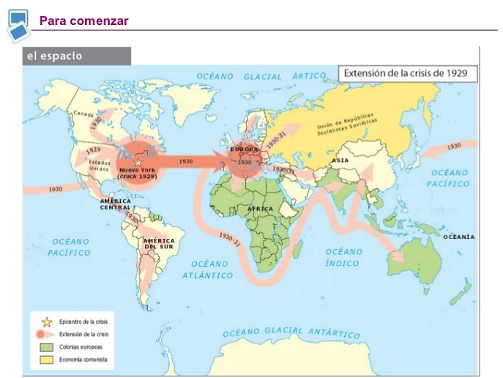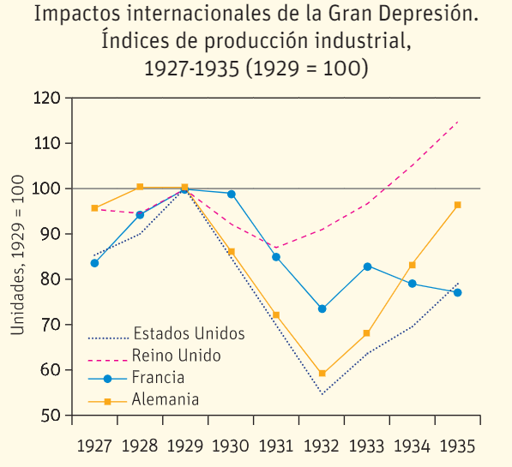

**Fuente escogida:** ______

2. A partir de la información que entrega la fuente escogida, explique con sus palabras dos conclusiones que se desprendan de su análisis relacionado con la Crisis Económica de 1929. (1 punto cada conclusión. Total: 2 puntos)

|  |
| --- |
| **1.** |
| **2.** |

**Observe atentamente las siguientes fuentes iconográficas y conteste la pregunta N°3**

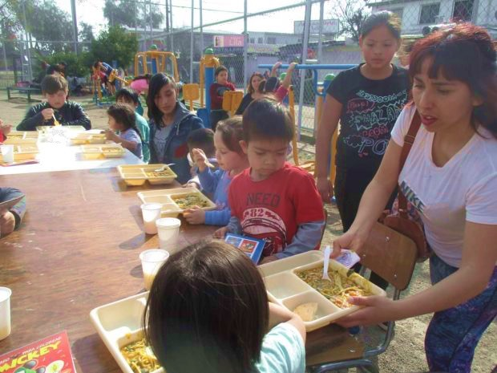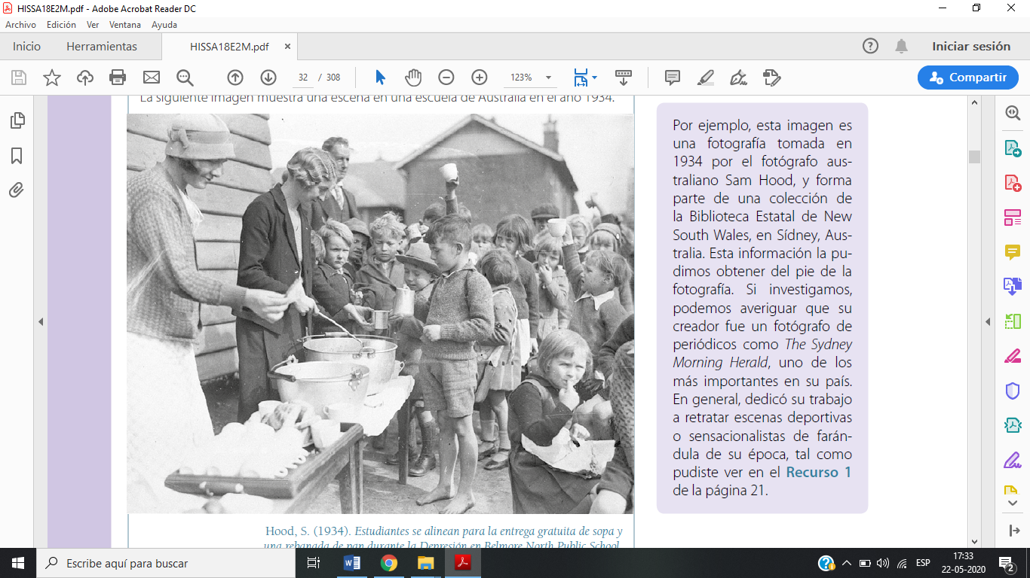

**Fuente:** Radio.uchile.cl (2019) *Vecinas de comuna El Bosque organizan ollas comunes territoriales*. En: <https://radio.uchile.cl/2020/05/18/otra-vez-las-mujeres-las-ollas-comunes-contra-la-desesperacion-en-tiempos-de-crisis/>

3. Como vimos durante la Unidad, algunos economistas han indicado que la crisis actual será tan grande como la vivida en 1929. Considerando lo anterior junto con las imágenes, **¿Qué elementos de similitud podemos identificar entre ambas imágenes?** Describa detalladamente dos elementos de semejanza (2 puntos)

**Fuente:** Hood, S. (1934). *Estudiantes se alinean para la entrega gratuita de sopa y una rebanada de pan durante la Depresión* En: Belmore North Public School. En: Texto Mineduc, p.30

|  |  |
| --- | --- |
| **Semejanzas** | |
| 1. | 2. |

4. Debido a la Crisis Económica de 1929, el sistema capitalista liberal comenzó a ser cuestionado. Como respuesta, surgieron nuevos modelos económicos basados en una mayor intervención del Estado en economía, incluso en países tan liberales como EE.UU. o América Latina. Al respecto, complete el siguiente cuadro de síntesis sobre el “New Deal y populismo latinoamericano (1 punto cada idea explicada. Total: 8 puntos)

|  |  |  |
| --- | --- | --- |
|  | **¿Qué es y cuál fue su propósito?**  Explique dos ideas (2 puntos) | **Medidas o disposiciones asociadas** Explique dos ideas (2 puntos) |
| New Deal o Nuevo Trato | 1.  2. | 1.  2. |
| Populismo latinoamericano | 1.  2. | 1.  2. |

**Escoja una** de las siguientes fuentes iconográficas y responda las preguntas N°5 y 6

**Fuente 1 Fuente 2 Fuente 3**

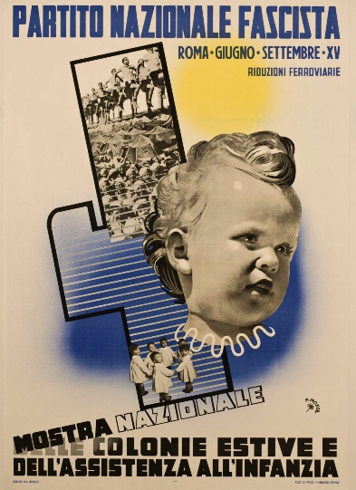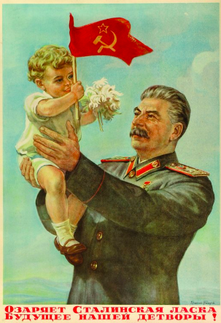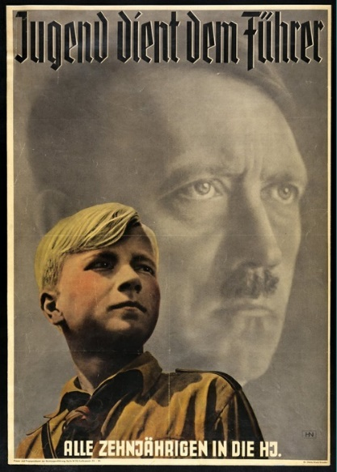

**5. ¿A qué régimen totalitario corresponde? ¿Qué elementos de la imagen le permitieron inferir aquello?** Identifique el régimen y explique al menos un elemento que permitió reconocerlo (2 puntos)

________________________________________________________________________________________________________________________________________________________________________________________________________________________________________________________________________________________________________________________________________________________________________

**6. ¿Qué característica particular de los regímenes totalitarios refleja la imagen?** Identifique y explique una idea (2 puntos)

________________________________________________________________________________________________________________________________________________________________________________________________________________________________________________________________________________________________________________________________________________________________________

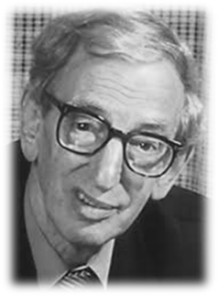

“Si tuviera que resumir el siglo XX, diría que despertó las mayores **esperanzas** que haya concebido nunca la humanidad y **destruyó** todas las ilusiones e ideales”

*Eric Hobsbawm*

7. De acuerdo a lo visto en la Unidad, analice y reflexione**: ¿Qué acontecimientos o procesos del período “entreguerras” podríamos considerar “esperanza” y “destrucción de ilusiones”?** Explique, para cada uno, con un ejemplo concreto (acontecimientos o procesos históricos) del período estudiado que permita comprender la cita de Eric Hobsbawm. (1 punto por la identificación del proceso y 1 punto por su explicación como “esperanza” y “destrucción de ilusiones”. Total: 4 puntos)

|  |  |
| --- | --- |
| **“Esperanza”** |  |
| **“Destrucción de ilusiones”** |  |

**Evaluación sumativa:**

**Período de Entreguerras (1919-1939)**

*Pauta de evaluación*

**Nota: ___________**

|  |  |  |  |
| --- | --- | --- | --- |
|  | **Criterios** | **Ptje. Ideal** | **Ptje. Obtenido** |
| **I. Explicación** | | | |
| **1** | Explica con sus palabras qué significa y cómo se vincula con el periodo histórico estudiado el concepto escogido en lista 1 y lista 2. (2 puntos cada concepto explicado) | **4** |  |
| **2** | Crea un título que sintetiza la lista 2 y explica por medio de una idea su título | **2** |  |
| **II. Análisis de fuentes y síntesis** | | | |
| **1** | Identifica y explica tres consecuencias de la crisis de 1929 que se desprende de la lectura de la fuente escogida y contenidos vistos en la unidad. (2 puntos cada idea: 1 punto identificación y 1 punto explicación) | **6** |  |
| **2** | Explica con sus palabras dos conclusiones que se desprenden del análisis de fuente iconográfica escogida relacionado a la crisis de 1929. (1 punto cada conclusión) | **2** |  |
| **3** | Identifica dos elementos de semejanza entre imagen que representa crisis de 1929 y crisis actual. | **2** |  |
| **4** | Completa cuadro de síntesis sobre New Deal norteamericano y Populismo latinoamericano, explicando dos ideas respecto a sus propósitos y dos ideas sobre medidas o disposiciones asociadas a cada modelo. (1 punto cada idea explicada. Total: 4 puntos cada modelo) | **8** |  |
| **5** | Identifica a qué régimen corresponde imagen escogida y explica al menos un elemento de la imagen que le permitió inferir el régimen asociado. | **2** |  |
| **6** | Identifica y explica característica común de los regímenes totalitarios reflejada en la imagen escogida (2 puntos) | **2** |  |
| **7** | Explica un ejemplo concreto (acontecimientos o procesos históricos) del periodo estudiado que permite comprender la cita de Eric Hobsbawm. (1 punto la identificación del proceso y 1 punto su explicación como “esperanza” o “destrucción de ilusiones”) | **4** |  |
|  | **TOTAL:** | **32** |  |

**Comentarios:_______________________________________________________________________________________________________________________________________________________________________________________________________________________________________________________________**